新起点 新征程 新高度
——市南区心理教师2018年期初教研活动纪实
2018年2月28日，市南区心理期初教研在青岛五十一中扎实高效的开展。本次教研活动汇集了全区中小学各校的专兼职心理老师四十余名。
教研活动分研读课程指导纲要、总结上学期工作亮点、规划下学期工作、集备研讨精品教案、分享总结教研收获五大板块；教研采取小组合作、行动学习的方式进行。参加教研的老师们认真仔细研读，集思广益思考，积极踊跃发言，3个小时的教研在大家充分的参与体验中不知不觉过去，结束时大家纷纷表示干货满满，受益颇深！
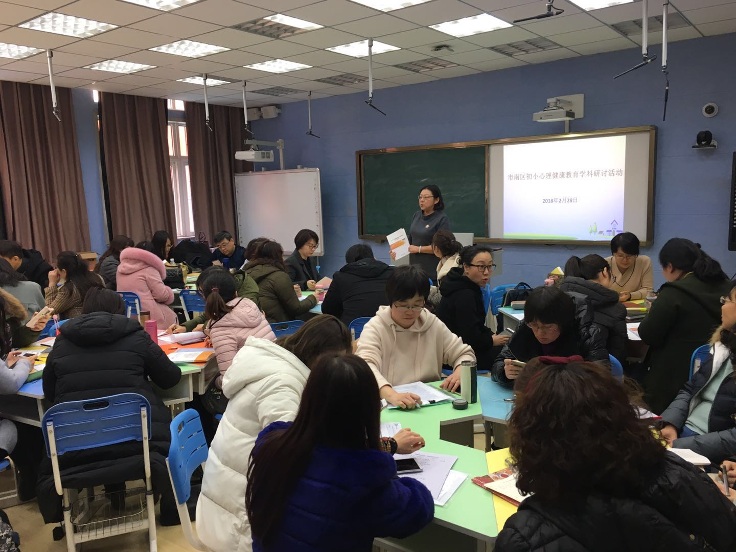
市南区心理教研员松梅老师主持本次教研活动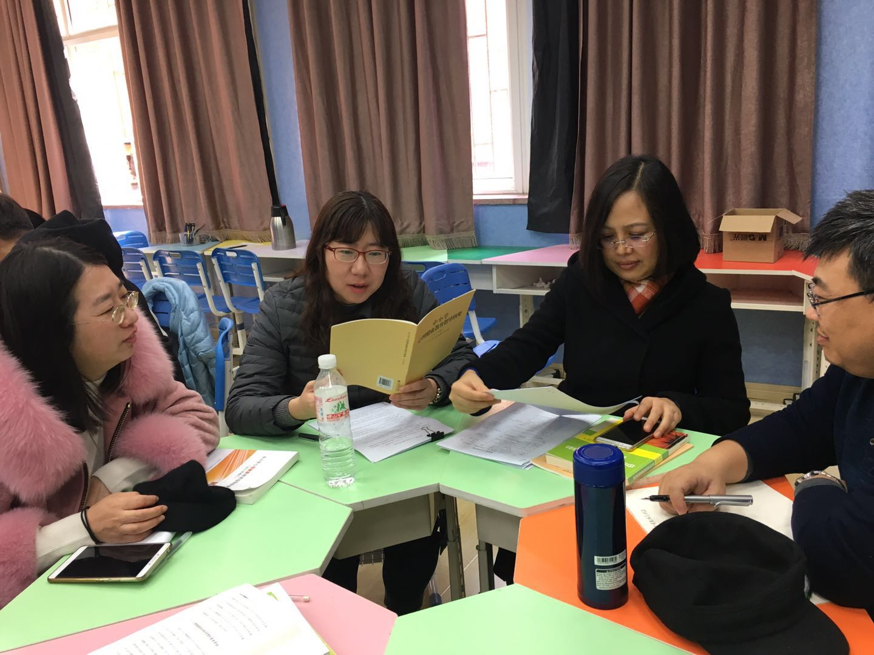
大家分小组研读、讨论心理健康教育课程目标
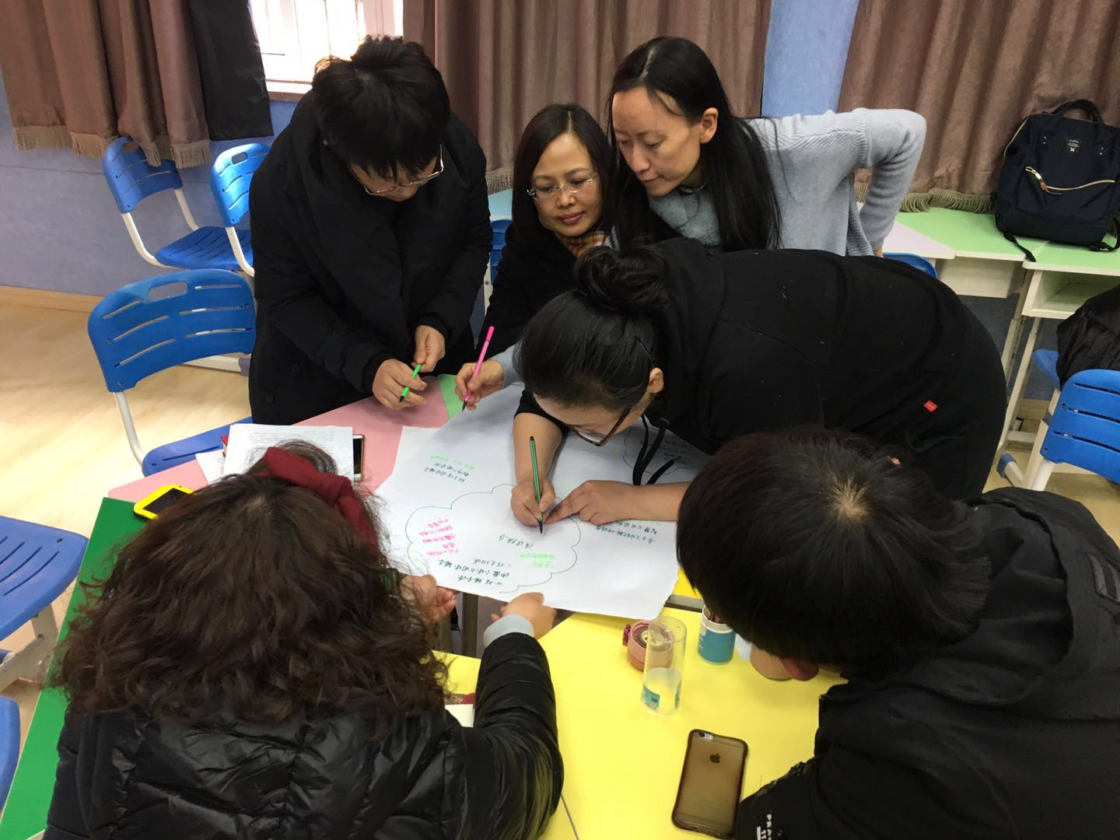
以制作小组海报的形式梳理从前、规划未来
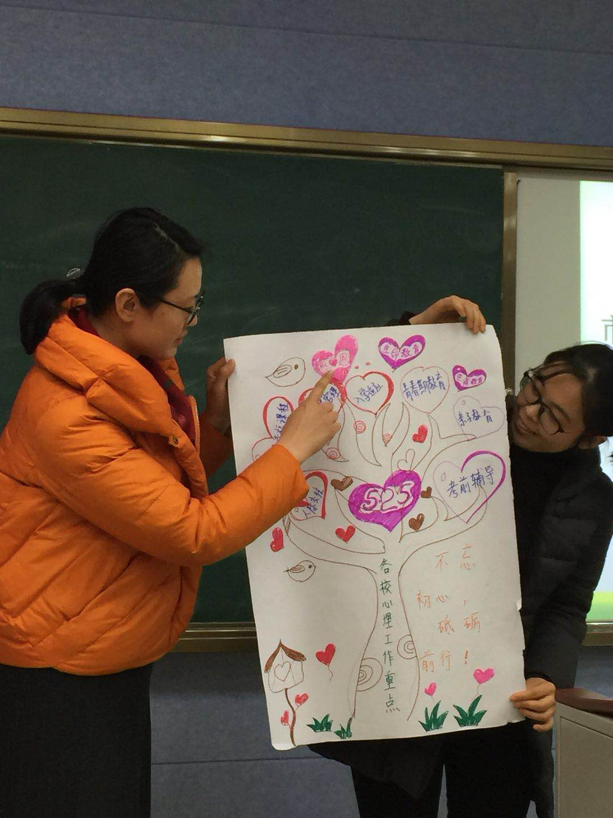
各小组展示自己合作研讨的智慧结晶
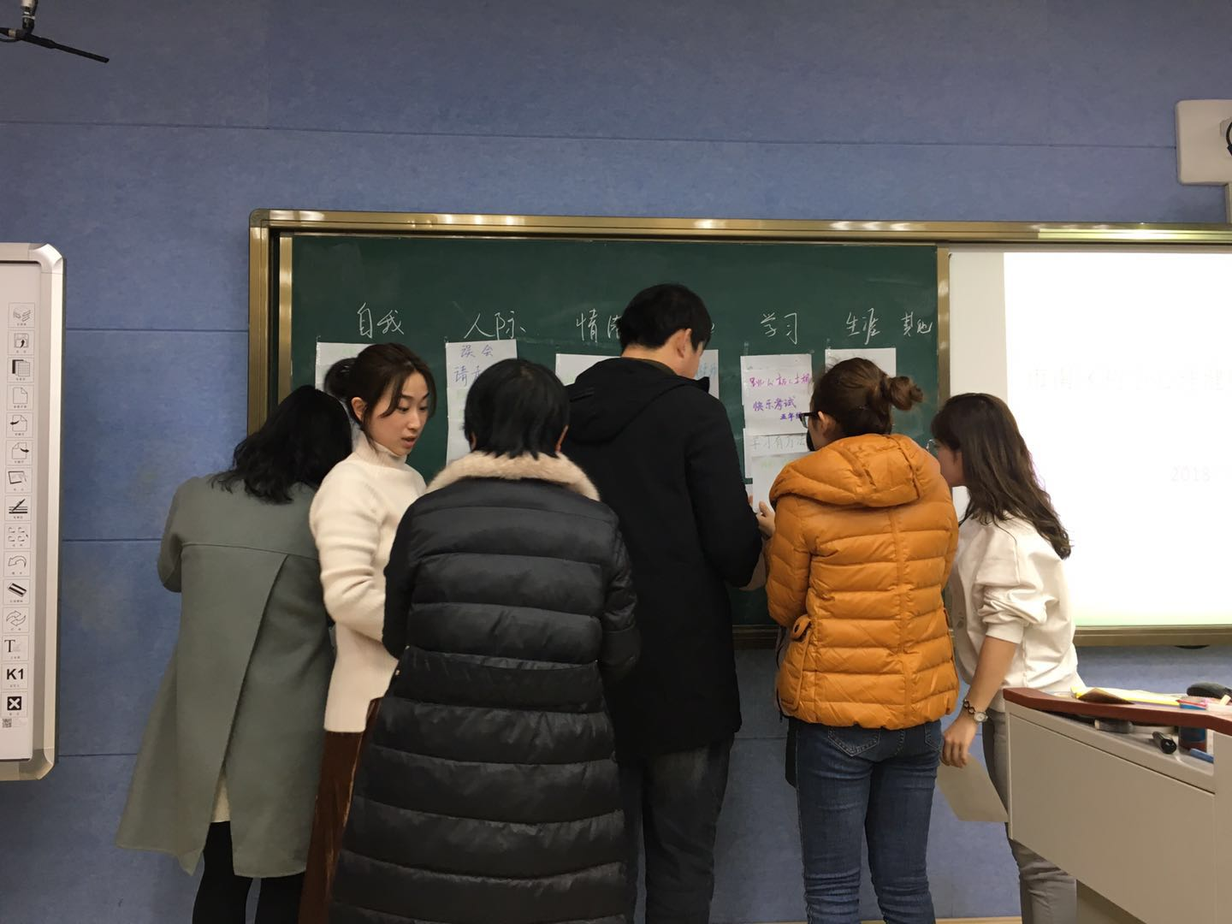
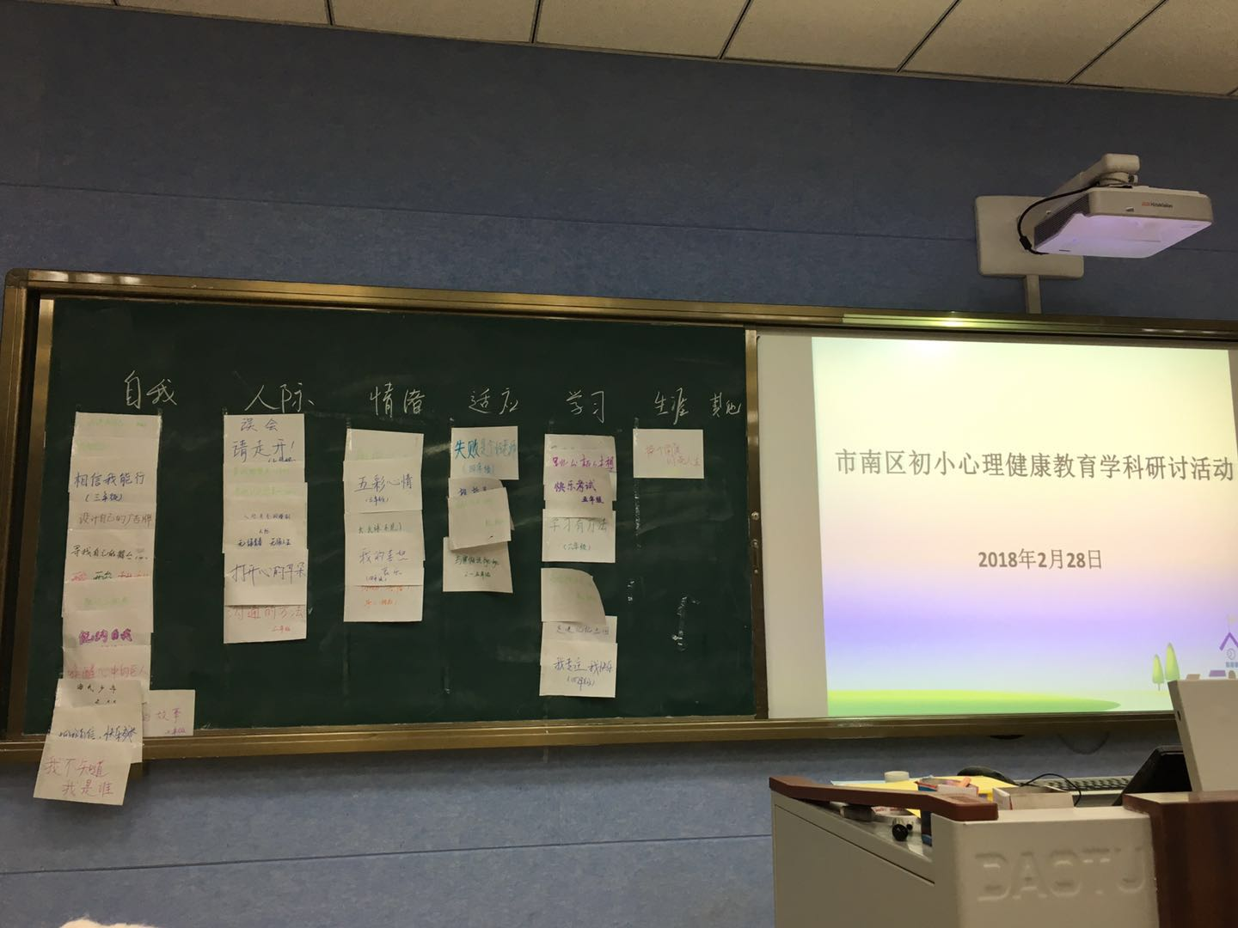
各组展示自己小组集备研讨的精品教案
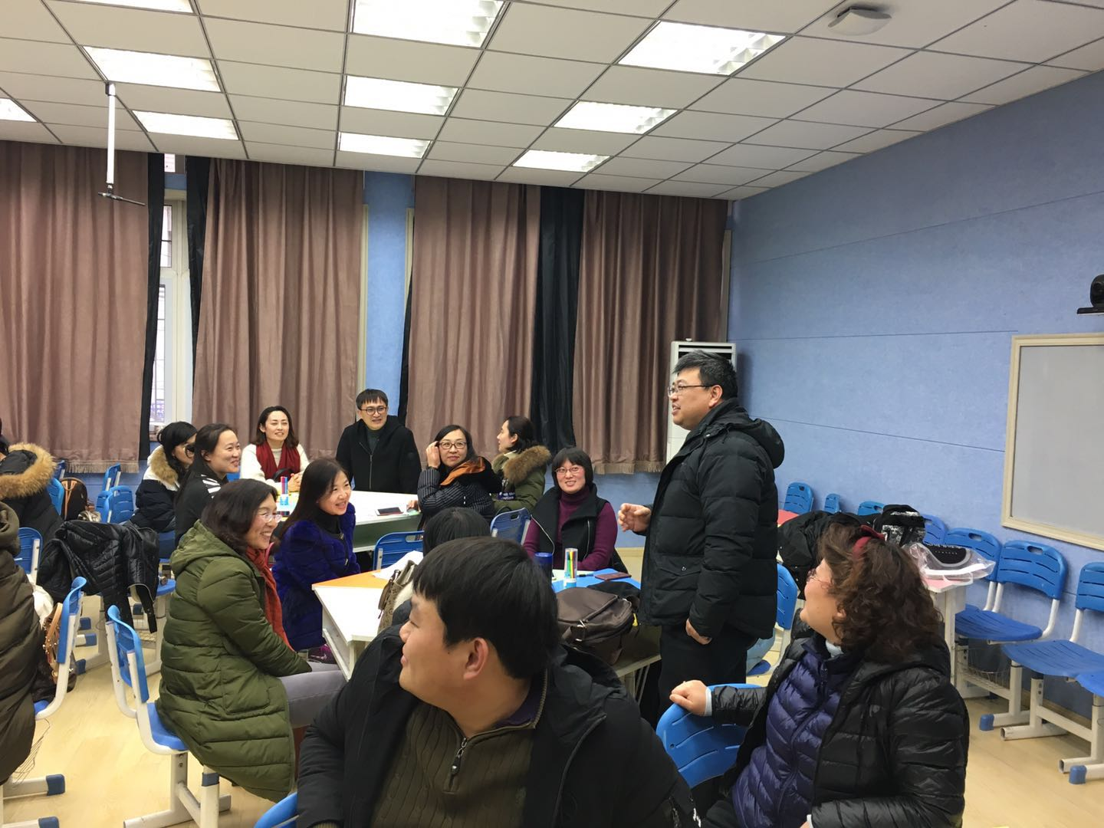
各小组分享收获，代表总结发言
新学期开学伊始，市南心理教育工作者，通过扎实高效的教研，以研促学，以研促教，形成一个团结奋进的工作团队！市南区中小学心理教师不忘初心、认真学习，夯实理论基础，决心更好地开展新学期的工作，大家信心满满，扬帆起航！

